Информационный лист

Жидкое стекло натриевое
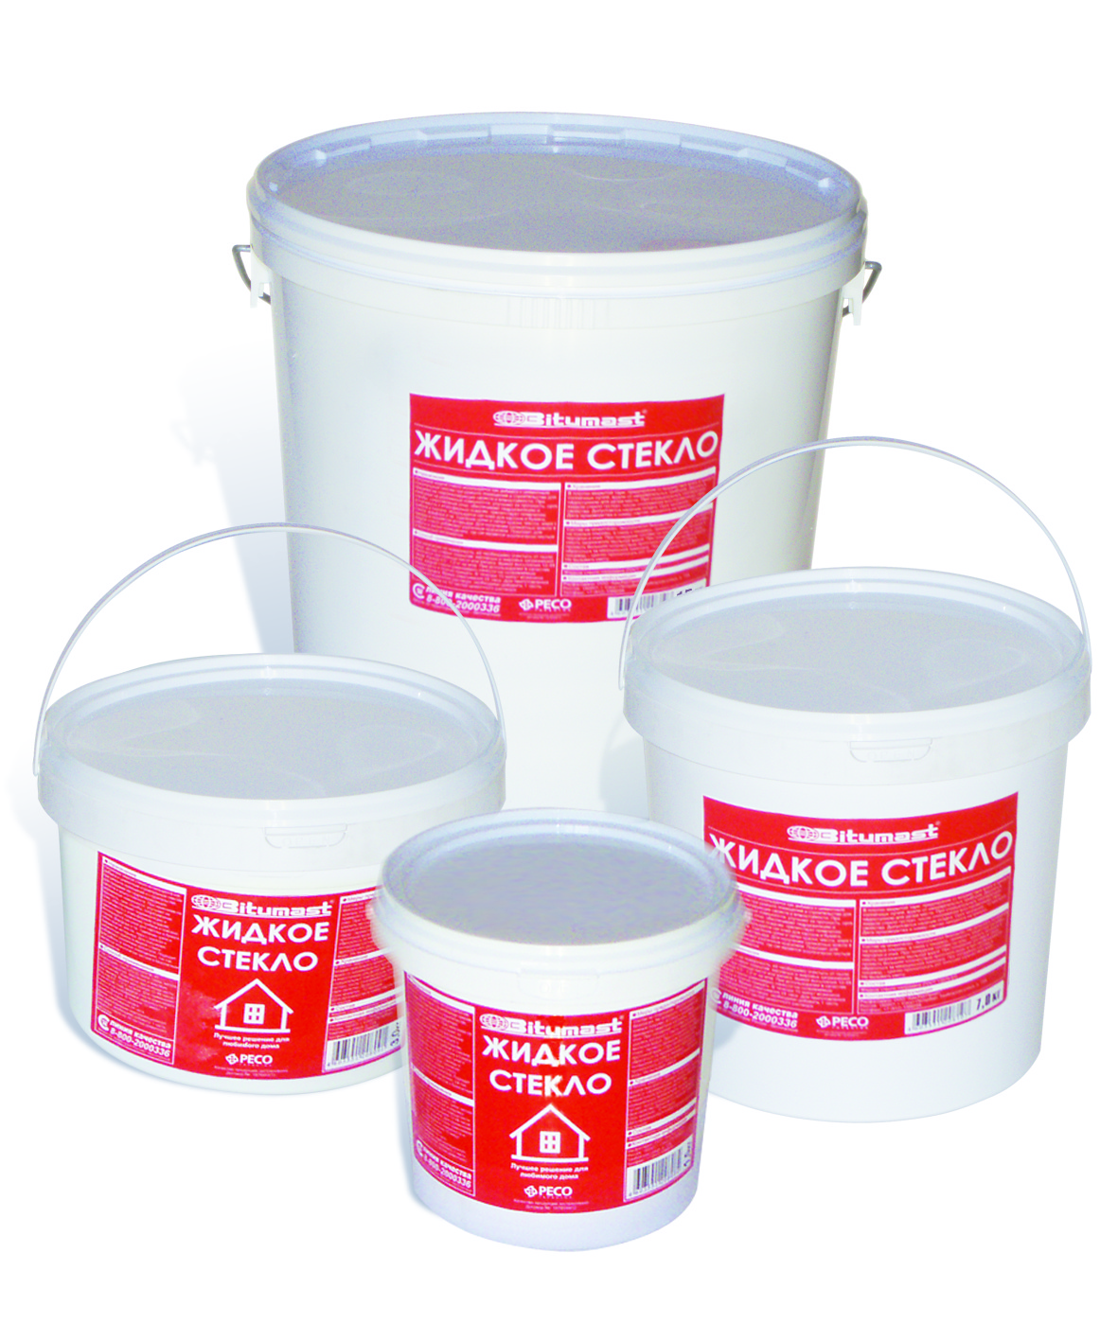

Область применения:
Жидкое натриевое стекло предназначено для склеивания и связки различных строительных материалов, закрепления фундаментов различных сооружений от грунтовых вод; для склеивания и пропитки бумаги и картона, а так же стеклянных и фарфоровых изделий; для пропитки различных деревянных изделий с целью придания им огнеупорности и долговечности. В качестве добавки к цементным растворам при гидроизоляции полов, стен и перекрытий подвальных помещений.
Описание материала:
Жидкое натриевое стекло

Характеристики:
Внешний вид – густая жидкость серого цвета
Плотность – не менее 1,4 гр/см3
Расход – 0,15-0,3 кг/м2.

Производство работ:
Обрабатываемую поверхность очистить от загрязнений, просушить. При нанесении в качестве клея наносить кистью или валиком. При добавлении в сухие строительные растворы, расход - 1л жидкого стекла на 10л раствора.
- в качестве грунтовки для поверхности стяжки: жидкое стекло и цемент смешать в соотношении 1: 1.
- в качестве гидроизоляции для бетонных колодцев: обработать стенки колодца жидким стеклом, затем покрыть раствором жидкого стекла, цемента и песка в соотношении 1: 1: 1. Особое внимание при гидроизоляции следует обратить на места стыков бетонных колец.
- для приготовления водостойкой штукатурки: смешать цемент и песок в соотношении 1: 2,5 и развести полученную смесь 15% раствором жидкого стекла.
- для приготовления раствора для кладки и ремонта наружных частей дымовых труб, печей и каминов: смешать цемент и песок в соотношении 1: 3 и развести полученную смесь 10-15% раствором жидкого стекла.
- для гидроизоляции стен, полов, перекрытий, подвальных помещений, устройства бассейнов и других гидроизоляционных работ растворготовится из соотношения: жидкое стекло 1 часть - бетонного раствора 10 частей: литр жидкого стекла на 10 л раствора.
- в качестве клея - 200-400 г на 1 м2
Время полного высыхания 48 часов.

Хранение:
12 месяцев в плотно закрытой упаковке при температуре выше 0. Возможно хранение при отрицательной температуре -18C не более одного месяца.

Меры предосторожности:
Состав не огнеопасен. Экологически безопасен. Не допускать попадания на кожные покровы, в глаза и пищевод, применять защитные костюмы, перчатки и очки. При попадании состава на кожу - удалить ветошью и смыть загрязнение мыльной водой. При попадании состава в глаза - промыть большим количеством проточной воды и при необходимости обратиться за медицинской помощью. При попадании состава в пищевод – срочно прополоскать рот большим количеством воды. НЕ вызывать рвоту. Обратиться за медицинской помощью и показать этикетку с упаковки.

